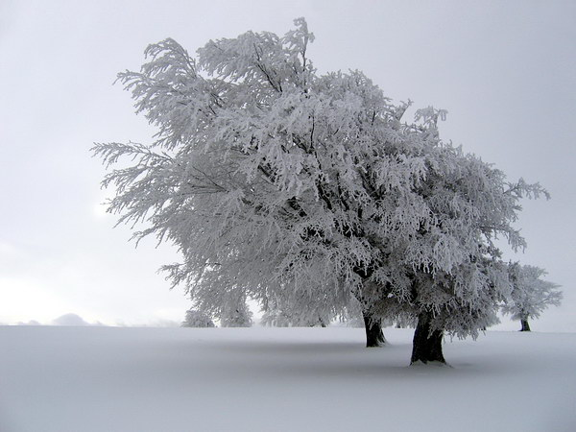

Описание природы. зима.

Лебедева Нина Георгиевна, учитель
русского языка и литературы

Тема: Описание природы. Зима.
Цели: совершенствовать навыки работы с художественными текстами,
умения вычленять элементы описания, представленные художественными
средствами языка.
отрабатывать навыки создания пейзажных зарисовок на основе художественных текстов;
воспитывать любовь к родной природе; учить детей видеть прекрасное в окружающей природе;

Оборудование: мультимедиапроектор, компьютер
Ход урока
- Организационный момент.
- Сообщение темы и целей урока.
Чародейкою Зимою
Околдован, лес стоит –
И под снежной бахромою,
Неподвижною, немою,
Чудной жизнью он блестит.
Ф.И.Тютчев
- чтение эпиграфа учителем – Слайд 2-3
- о чем говорится в эпиграфе?
- и, значит, какова тема урока?
- верно, мы сегодня поговорим о зиме, ее красоте, о том, как писателям и поэтам удается увековечить эту неземную красоту.
- посмотрим, как оживает природа под «кистью» зимы-волшебницы - Слайд 4-6
- мы с вами сегодня и выступим в роли волшебников, то есть попытаемся создать художественные зарисовки о зиме.
- Повторение
- чем мы обычно занимаемся на уроках развития речи?
- правильно, в том числе и учимся создавать тексты;
- вспомним, какие типы речи существуют в русском языке?
- определим типы речи следующих текстов: Слайды 7-9
- как вы думаете, ребята, а сегодня мы будем создавать тексты какого типа?
- а что характерно для описания? Чем оно отличается от других типов речи?
- верно, ребята, текст-описание позволяет составить представление о каком-либо предмете или явлении: в нём указываются те признаки одного или нескольких предметов, которые автор считает нужным отметить в соответствии со своим замыслом. Обычно в таком тексте сначала передаётся общее впечатление о предмете , а затем раскрываются его признаки, даётся его детальное описание;
- слова какой части речи чаще всего используются в описании? Почему?
- правильно, слова со значением признаков, то есть прилагательные, наречия;
- какие виды описания нам известны?
Описание

описание описание описание описание описание
предмета действий местности интерьера природы
- сегодня мы будем творить над описанием природы.
- Изучение нового.
- Работа с текстом - Слайд 10.
- перед нами художественный текст Бунина А.И., читаем его;
- какая картина рисуется в вашем воображении?
- какое настроение вызывает этот текст?
- в каких словах текста выражена основная мысль его?
- если бы Бунин был художником, какие бы краски он использовал?
- но А.И. – писатель, и что он использует при создании текста?
- Работа над средствами выразительности - Слайд 11.
- какие вы уже знаете средства выразительности? Запишем в тетради;
- приведите примеры эпитетов и сравнений из данного текста;
- Словарная работа – Слайд 12.
Глубокий - ?
Бездонный - ?
- Итак, еще раз назовем тему, основную мысль, тип речи, его элементы - Слайд 13.
- А сейчас немного отдохнем. Приятно побродить по зимнему лесу.
- Физкультминутка - Слайды – 14-15.
- какое настроение вызывает у вас зимний лес?
- какой он, зимний лес? Опишите устно.
- Творческая работа над текстом – Слайд 16.
- вместо пропусков вставить подходящие по смыслу эпитеты и сравнения;
- чтение вариантов творческой работы, обсуждение работ.
8. Чтение отработанного текста – Слайд 17.
- Итог урока.
- Домашнее задание: зарисовка – зимний пейзаж

